Milé děti.
Za námi je další týden distanční výuky a já vám posílám práci z vlastivědy na tento týden.
S pozdravem Vaše učitelka V. Borovanová

VLASTIVĚDA

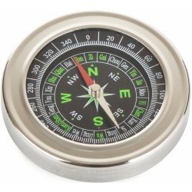
10.11.
Orientace v krajině
Přečti si v učebnici str. 18 a 19.
Do sešitu udělej tento zápis:
10.11.
Orientace v krajině
Hlavní světové strany:
↑ S - sever (N)
↓ J – jih (S)
← Z – západ (W)
→ V – východ (E)

Vedlejší světové strany:
SZ severozápad
SV severovýchod
JZ jihozápad
JV jihovýchod
Směrová růžice
Pokud není u mapy nebo plánu vyznačeno jinak, sever je nahoře.
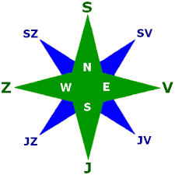
(Sem namaluj a popiš směrovou růžici)

Kompas a buzola – přístroje pro určování světových stran
Magnetická střelka směřuje vždy na sever.
(Konec zápisu)

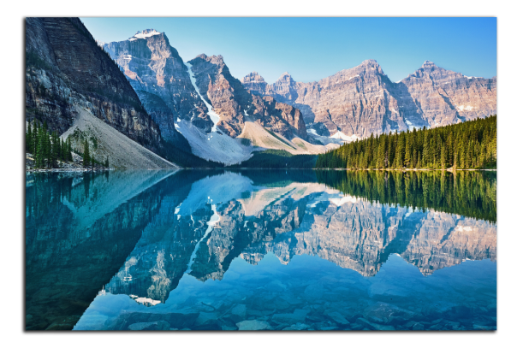
12.11.
Povrch krajiny
Přečti si v učebnici str. 20 a 21.
Do sešitu udělej tento zápis:
12.11.
Povrch krajiny
Výšku krajiny měříme v metrech (i v zemích, které moře nemají) a porovnáváme ji s hladinou moře → nadmořská výška.
(Sem namaluj a popiš tento obrázek)

Dělení krajiny podle nadmořské výšky:
- nížina
- vysočina
- pahorkatina (200 – 600 m n. m.)
- vrchovina (600 – 900 m n. m.)
- hornatina (více než 900 m n. m.)
(Sem namaluj a popiš tento obrázek)
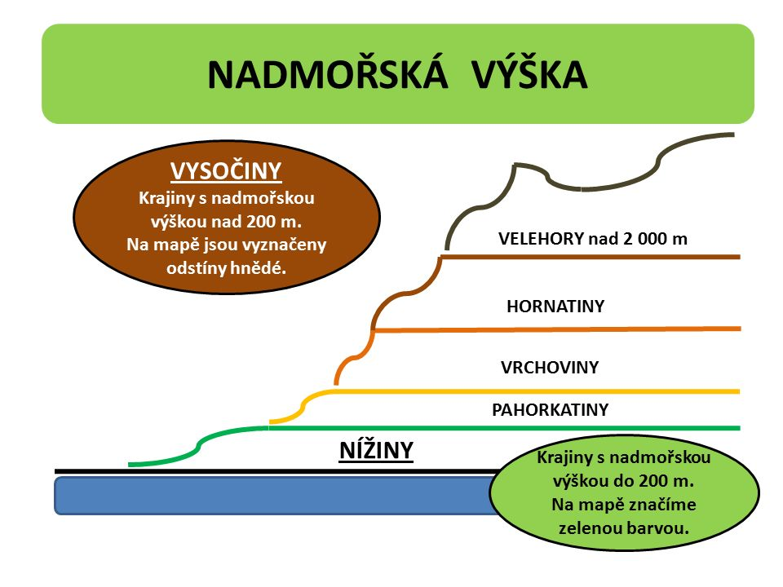
(Konec zápisu)
Teď se ještě podívej na toto video, kde je vše vysvětleno:
https://www.youtube.com/watch?v=8jeY9PFlsGc&ab_channel=Eli%C5%A1kaZuntov%C3%A1
A to je všechno!!! Papa!

